**«Дидактические игры по сенсорному воспитанию детей раннего возраста с использованием национально-регионального компонента»**

Познание окружающего мира начинается с восприятия предметов и явлений. Все другие формы познания- запоминание, мышление, воображение- строятся на основе образов восприятия, являются результатом их переработки. Поэтому нормальное развитие невозможно без опоры на полноценное восприятие. Восприятие- это непосредственное, чувственное отражение действительности в сознании, способность воспринимать, различать и усваивать явления окружающего мира.

Восприятие происходит при непосредственном участии органов чувств (глаз, ушей, чувствительных рецепторов кожи, слизистой рта и носа). Но наличие органов чувств- это лишь предпосылка для восприятия окружающей действительности. Для полноценного сенсорного развития необходима тренировка органов чувств с самого рождения, только в этом случае у ребёнка развивается способность тонко реагировать на сенсорные раздражители разного характера и интенсивности.

Сенсорное развитие ребёнка- это развитие его восприятия и формирование представлений о свойствах предметов и различных явлениях окружающего мира.

Одна из задач перед воспитателями нашего учреждения- формирование представлений об окружающей действительности с использованием национально-регионального компонента. Дидактические игры по сенсорному развитию детей 2-3 лет помогут дать представления о животном и растительном мирах, о явлениях природы, о предметах быта ненецкого народа. Благодаря таким играм дети учатся обследовать и различать свойства и качества предметов. В процессе восприятия малыши накапливают зрительные, слуховые, осязательные, двигательные образы. Закрепить образы предметов помогают слова. Дети начинают открывать для себя окружающий мир, впитывать потоки сенсорной информации. Поэтому необходимо предоставлять малышам богатые и разнообразные внешние впечатления, развивать внимание к свойствам предметов.

**Дидактические игры по сенсорному развитию детей 2-3 лет с использованием национально-регионального компонента**

1. **«Кто там?»**

Задачи: обогащать сенсорный опыт детей звуками, издаваемыми разными предметами. Создавать условия для развития воображения, слухового внимания.

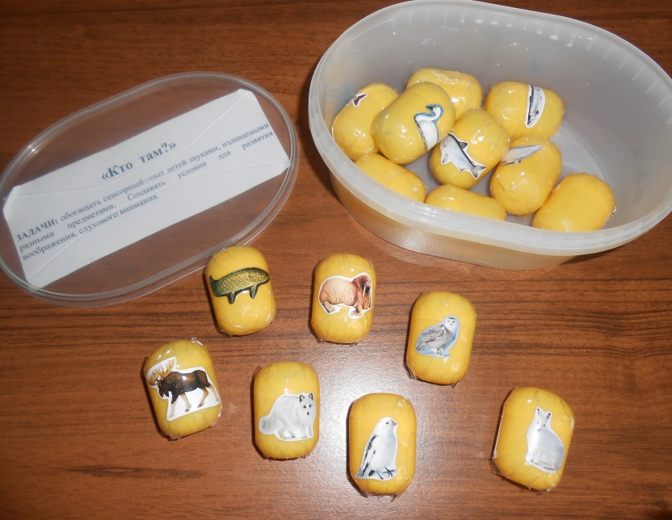

1. **«Колокольчики»**

Задачи: обогащать сенсорный опыт детей звуками окружающего мира. Учить воспринимать звуки на слух, издаваемыми различными предметами.

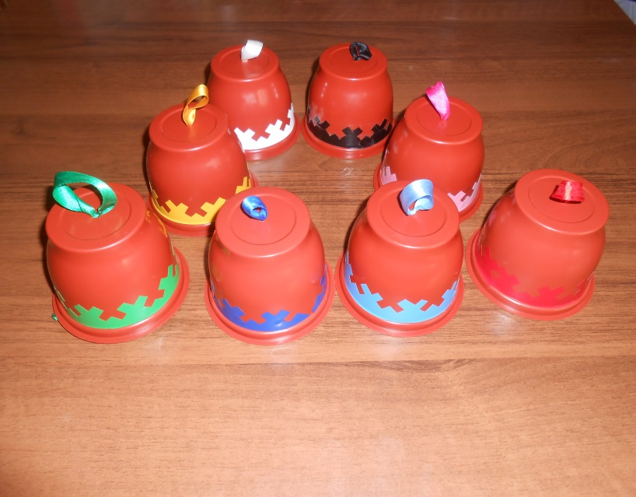

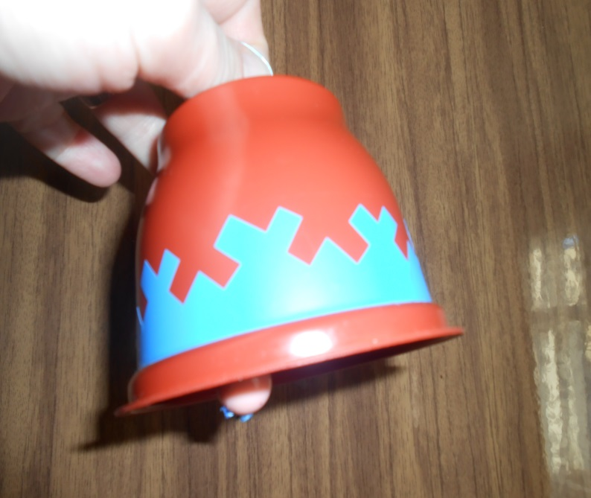

1. **«Тактильные дощечки»**

Задачи: расширить представления детей о животных Крайнего Севера. Способствовать накоплению разнообразного сенсорного опыта у малышей. Создавать условия для развития мелкой мускулатуры рук.

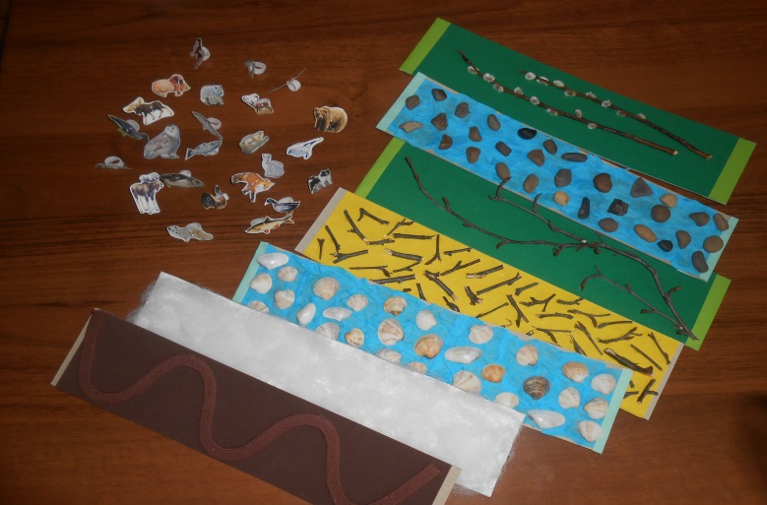

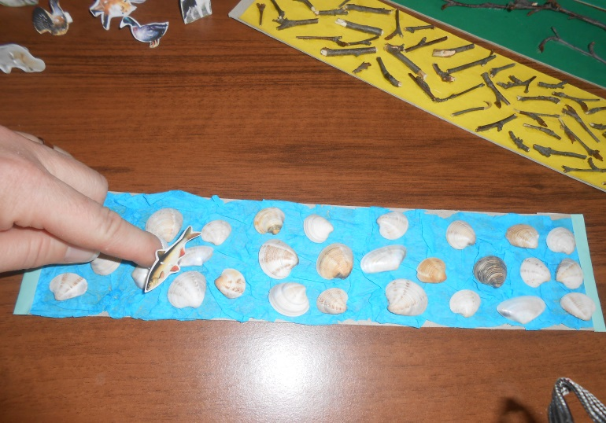

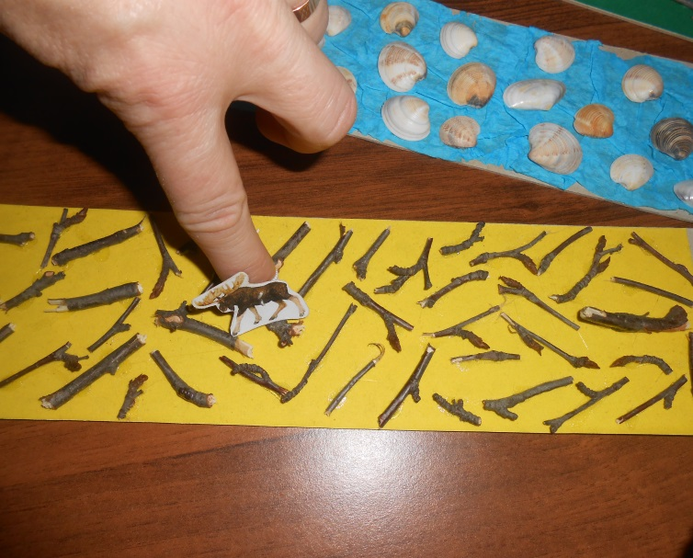

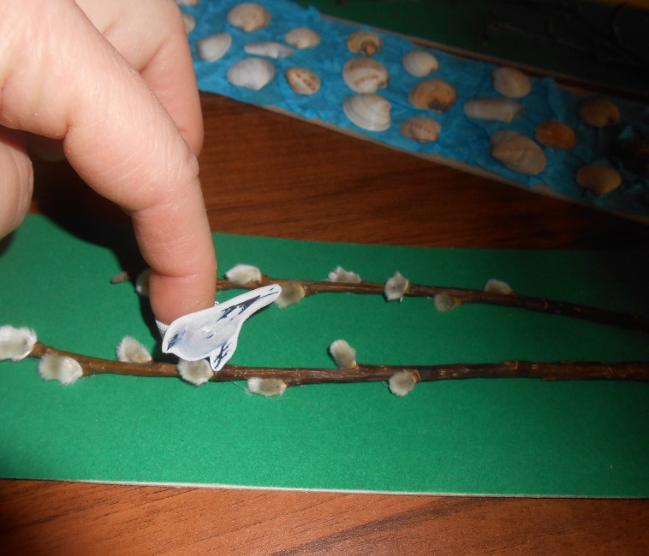

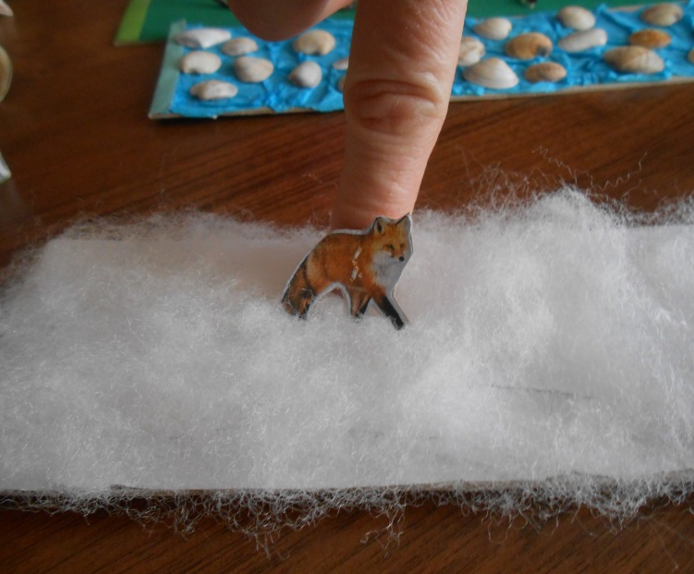

1. **«Укрась тучейку»**

Задачи: формировать представление детей о цвете. Научить подбирать предметы по цветовому обозначению. Закреплять названия основных цветов.

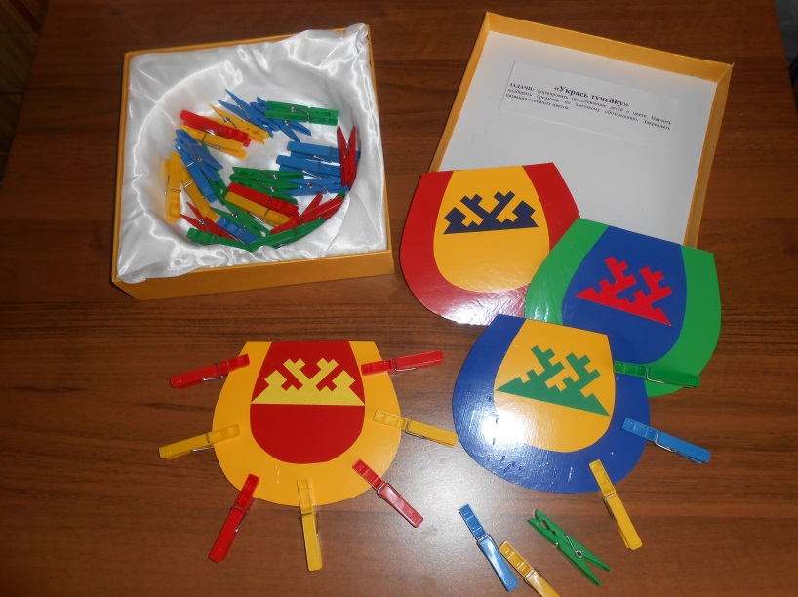

1. **«Неночки и чумики»**

Задачи: учить сравнивать и подбирать предметы по цвету. Закреплять названия цветов. Способствовать развитию зрительного восприятия.

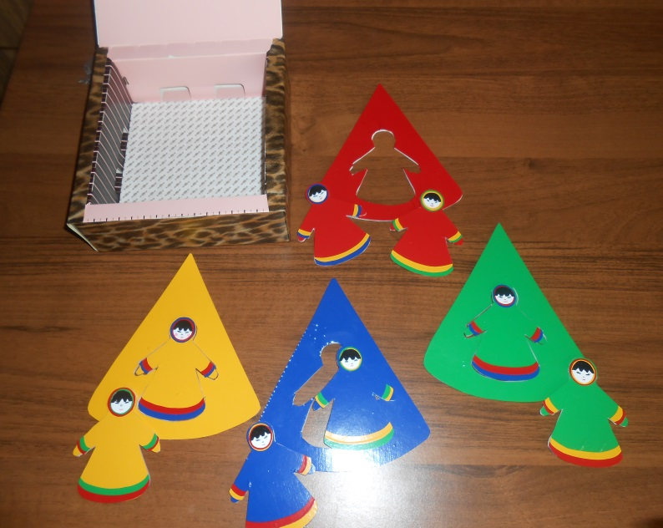

1. **«Разложи фигурки по домикам»**

Задачи: расширить представление детей о животном мире Крайнего Севера. Учить сортировать предметы в соответствии с их формой, подбирая нужную форму методом зрительного соотнесения.

